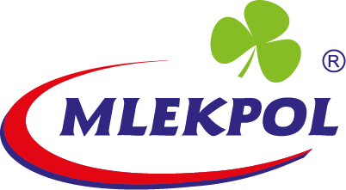

Grajewo, 15.09.2024 r.

**INFORMACJA PRASOWA**  
Redakcje: wszystkie/ lokalne/branżowe  
*można publikować bez podawania źródła*

**Produkty Mlekpolu ponownie w „Doradcy Smaku”**

**Spółdzielnia Mleczarska Mlekpol po raz kolejny gości w „Doradcy Smaku” – jednym z najpopularniejszych programów kulinarnych w Polsce, emitowanym na antenie TVN.**

Kulinarnych inspiracji z wykorzystaniem produktów SM Mlekpol telewidzom nieustannie od kilku sezonów dostarcza Michel Moran, którego przepisy i osobowość zyskały uznanie i sympatię milionów osób. W jesiennej odsłonie programu kucharz pokaże, jak z produktów od Mlekpolu przygotować dania z całego świata – od amerykańskiej zupy chicken soup, przez francuską zapiekankę Hachis Parmentier, aż po japońskie naleśniki dorayaki.

Na ekranie pojawią się m.in.: masło i mleko Łaciate, śmietanki Łaciate, twaróg Łaciaty, Maślanka Mrągowska, serek śmietankowy Łaciaty czy sery żółte Gouda i Złoty Mazur pod marką Mlekpol. Wyroby te będą używane zarówno w trakcie gotowania (lokowanie aktywne), jak i prezentowane w ramach billboardów sponsorskich.

Podobnie jak w poprzednim sezonie programu – współpraca została rozszerzona o emisje bilbordów sponsorskich Mlekpolu przed i po odcinkach „Kuchennych Rewolucji”, co dodatkowo wzmocni obecność marki na antenie TVN.

*–*Współcześni konsumenci wykazują rosnącą świadomość i staranność w doborze produktów spożywczych, które na co dzień wprowadzają do swojej diety. *Mlekpol chce ich wspierać, dostarczając na rynek naturalne i pełnowartościowe wyroby. Nabiał to nie tylko smak i tradycja, to też źródło białka, wapnia i witamin, które są podstawą zdrowej diety. Dzięki*„*Doradcy Smaku” możemy pokazać, że wybierając masło, mleko czy jogurt od Mlekpolu, widzowie sięgają po składniki, które realnie wspierają dobre samopoczucie i zdrowy styl życia*– przekonuje Aneta Wysocka-Wejda, Kierownik Marketingu SM Mlekpol.

Emisja premierowych odcinków z udziałem produktów SM Mlekpol potrwa do 6 listopada 2025 r.